**Ассоциация педагогов Подмосковья «Ассоциация учителей и преподавателей математики Московской области»**



**АО "ВПК "НПО машиностроения" г Реутов**

**ПРОГРАММА**

**VII региональной научно-практической конференции**

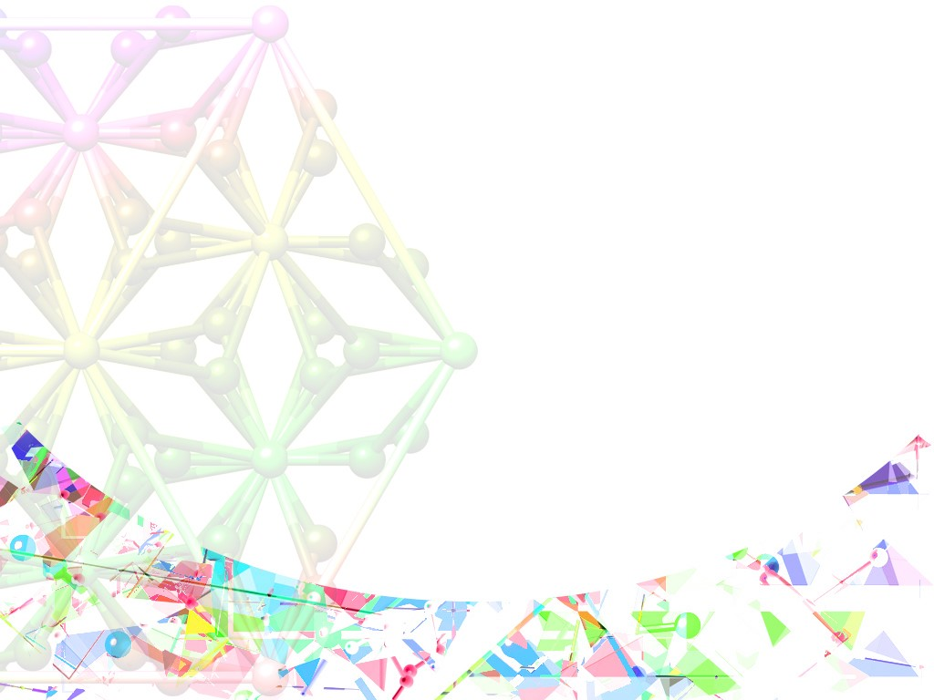 **«Первые ступени больших открытий»**

**19-20 февраля 2024 г.**

**г. Реутов. г. Наро-Фоминск**



**Организационный комитет Конференции**

Председатель комитета:

**Васильева Марина Викторовна,** доцент кафедры общеобразовательных дисциплин АСОУ, Президент Ассоциации учителей и преподавателей математики Московской области, к.п.н., доцент

Члены комитета:

* **Беляевская Светлана Константиновна**, директор МАОУ «Лицей» г.о. Реутов
* **Беликова Елена Александровна,** директор МБОУ СОШ №4 с УИОП г.о. Наро-Фоминск
* **Палкин Максим Вячеславович,**  помощник Генерального директора АО «ВПК «НПО машиностроения»», д.т.н, куратор по вопросам профориентационной под­готовки школьников г.о Реутов
* **Жулябин Денис Николаевич**, Председатель Совета молодых учёных и специалистов города Реутов, помощник руководителя центрального конструкторского бюро АО «ВПК «НПО машиностроения»
* **Кленова Ирина Васильевна**, руководитель лицейского научного общества «Прометей», учитель физики МАОУ «Лицей» г.о. Реутов
* **Ковалева Светлана Яковлевна,** Председатель экспертного совета Ассоциации учителей и преподавателей математики Московской области», к.п.н., учитель физики МБОУ СОШ №4 с УИОП г. Наро-Фоминск
* **Русакова Елена Васильевна,** заместитель директора МАУ ДПО «Учебно-методический центр»г.о. Наро-Фоминск
* **Лялина Людмила Борисовна,** методистМАУ ДПО «Учебно-методический центр»г.о. Наро-Фоминск

**VII Региональная научно-практическая конференция «Первые ступени больших открытий»**

**Конкурс АО "ВПК "НПО машиностроения**

**19 февраля 2024 года**

**Первый день работы Конференции**

Мероприятия проходят на двух площадках согласно поданным заявкам при регистрации

|  |  |  |  |
| --- | --- | --- | --- |
| **Время** | **Площадка №1**  **МАОУ «Лицей» г.о. Реутов** | **Время** | **Площадка №2**  **МБОУ Наро-Фоминская СОШ №4 с УИОП** |
| **8.30-9.30** | **Приезд участников ученической НПК. Регистрация участников** в фойе 1этажа лицея. | **9.00-10.00** | **Приезд участников ученической НПК. Регистрация участников в** фойе 1 этажа СОШ №4 |
| **9.30-10.00** | **Торжественное открытие конференции** в актовом зале лицея (2 этаж) | **10.00- 10.35** | **Торжественное открытие конференции** в актовом зале СОШ №4 |
| **10.00-13.30** | **Защита работ на секциях по расписанию секций**  (кабинеты лицея) | **10.35- 12.30** | **Защита работ на секциях по расписанию секций** (кабинеты СОШ №4) |
| **13.00-14.30** | **Время обеда** (столовая лицея 1 этаж) | **12.30-13.00** | **Работа жюри в секциях, в актовом зале просмотр видеороликов** |
| **14.00-14.30** | **Просмотр видеороликов «Лицейский ЕРАЛАШ»** (актовый зал лицея) | **13.00-13.30** | **Награждение победителей и призеров на секциях.**  **Объявление участников выставки лучших работ.** |
| **14.30** | **Награждение победителей и призеров на секциях.**  **Объявление участников выставки лучших работ** |

**20 февраля 2024 года**

**Второй день работы Конференции**

Все мероприятия проходят на площадке №1 МАОУ «Лицей» г.о. Реутов

|  |  |  |  |
| --- | --- | --- | --- |
| **Время** | **ПЕДАГОГИЧЕСКАЯ КОНФЕРЕНЦИЯ** | **Время** | **ВЫСТАВКА ЛУЧШИХ НАУЧНО-ИССЛЕДОВАТЕЛЬСКИХ ПРОЕКТОВ ОБУЧАЮЩИХСЯ** |
| **9.30-10.00** | **Приезд участников педагогической НПК. Регистрация педагогов** в фойе 1этажа лицея. | **9.30-10.00** | **Приезд участников выставки. Регистрация участников в** фойе 1 этажа лицея |
| **10.00-11.00** | **Пленарное заседание** (актовый зал лицея, 2 этаж) | **10.00-11.00** | **Монтаж и оформление выставочных стендов** (спортивный зал лицея) |
| **11.00-13.00** | **Выступление педагогов на секциях.** | **11.00- 13.30** | **Работа выставки лучших работ. Открытая защита стендовых докладов обучающимися.**  Жюри интервьюирует участников. |
| **13.00-13.30** | **Посещение выставки** лучших научно-исследовательских проектов участниками педагогической конференции  (спортивный зал лицея) |
| **13.30-14.30** | **Время обеда** (столовая лицея 1 этаж) | **13.30-14.30** | **Время обеда (**столовая лицея 1 этаж) |
| **14.30-15.00** | **Подведение итогов работы конференции**  (актовый зал) | **14.30-15.00** | **Демонтаж стендов. Окончание работы выставки** |
| **15.00- 15.30** | **Награждение победителей и призеров выставки.**  (актовый зал) |